    - 低碳校園計畫
臺南市立歸仁國民中學低碳校園實施計畫

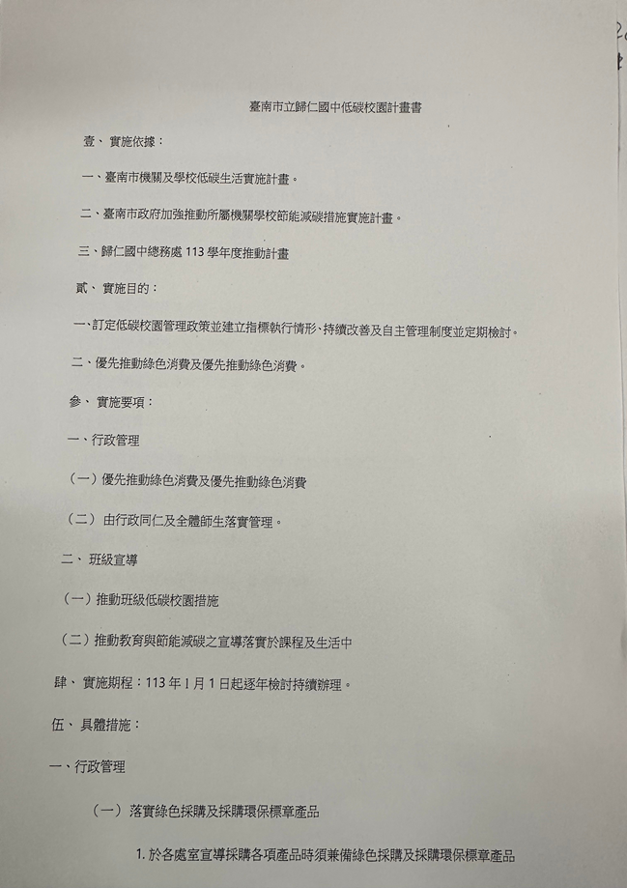

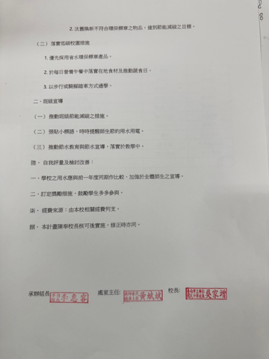

2.低碳計畫具體檢核指標
成立低碳校園推動小組-由校長擔任召集人，學務主任擔任副召集人。
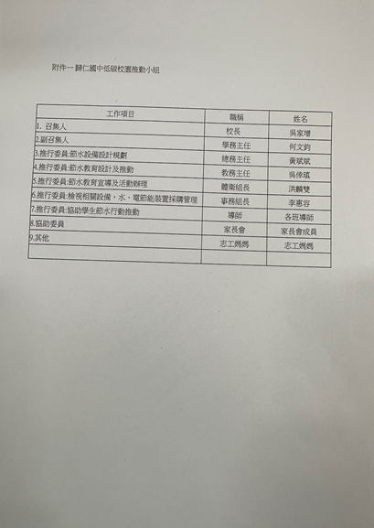

3.成果宣導活動、執行歷程、具體表現等執行成果
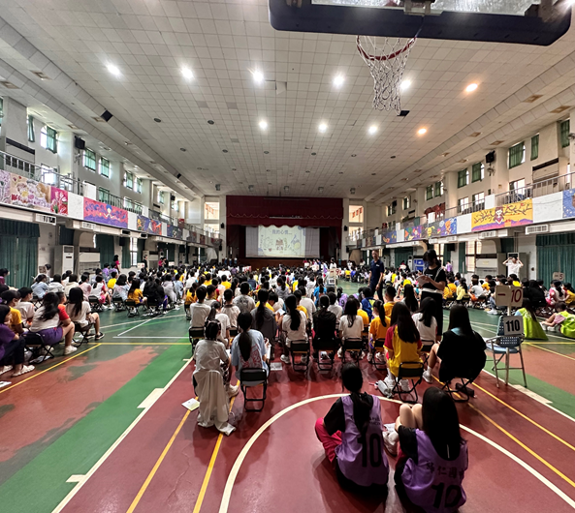

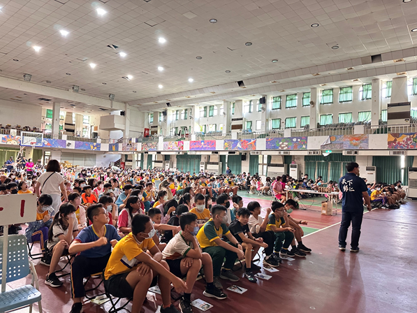

於校園階梯宣導 | 影片觀賞、宣導
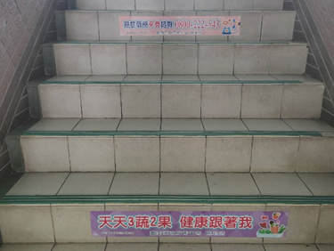 | 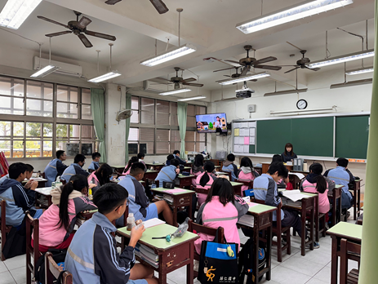
定期於周會時間宣導 | 每週二午餐時間影片宣導
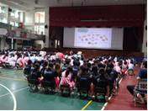 | 